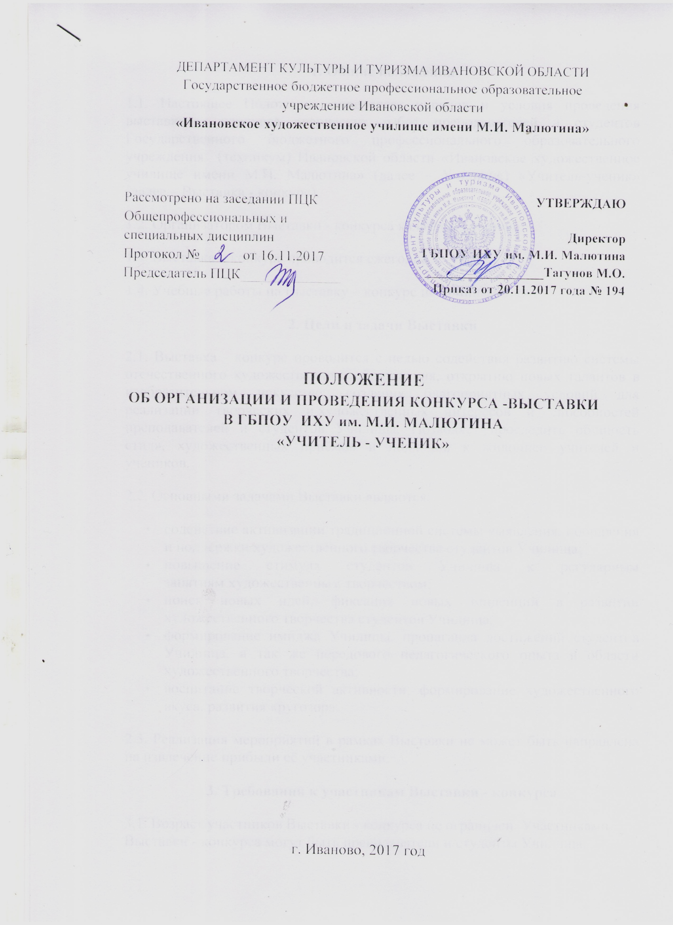

1. Общие положения
1.1. Настоящее Положение определяет порядок и условия проведения выставки - конкурса творческих работ преподавателей и студентов Государственного бюджетного профессионального образовательного учреждения (техникум) Ивановской области «Ивановское художественное училище имени М.И. Малютина» (далее – Училище) «Учитель-ученик» (далее – Выставка - конкурс).
1.2. Организатором Выставки - конкурса является Училище.
1.3. Выставка – конкурс проводится ежегодно.
1.4. Учебные работы на Выставку – конкурс не принимаются
2. Цели и задачи Выставки
2.1. Выставка - конкурс проводится с целью содействия развитию системы отечественного художественного образования, открытию новых талантов в изобразительном искусстве; создания благоприятных условий для реализации творческих и художественных интересов и способностей преподавателей и студентов Училища. Позволяет проследить общность стиля, художественных приёмов и подходов к живописи учителей и учеников.
2.2. Основными задачами Выставки являются:
- содействие активизации традиционной системы выявления, поощрения и поддержки художественного творчества студентов Училища;
- повышение стимула студентов Училища к регулярным занятиям художественным творчеством;
- поиск новых идей, фиксация новых тенденций в развитии художественного творчества студентов Училища;
- формирование имиджа Училища, пропаганда достижений студентов Училища, а так же передового педагогического опыта в области художественного творчества;
- воспитание творческой активности, формирование художественного вкуса, развития кругозора.
2.3. Реализация мероприятий в рамках Выставки не может быть направлена на извлечение прибыли её участниками.
3. Требования к участникам Выставки - конкурса
3.1. Возраст участников Выставки - конкурса не ограничен. Участниками Выставки - конкурса могут быть преподаватели и студенты Училища.
В Конкурсе участвуют только творческие работы студентов.

3.2. Участие в Выставке предполагает ознакомление и полное согласие участников с условиями проведения Выставки.
- Номинации конкурса
Конкурс проводится по номинациям:
- натюрморт (живопись)
- натюрморт (графика)
- пейзаж (живопись)
- пейзаж (графика)
- портрет (живопись)
-портрет (графика)
- скульптура
По каждой номинации присуждается 3 места
5. Требования к оформлению выставочно-конкурсных работ
5.1. На выставке традиционно представляются живописные, графические и декоративно-прикладные работы, выполненные в жанрах "пейзаж", "портрет", "натюрморт" в технике:
- живопись (гуашь, акварель, акрил, масло, пастель);
- графика (линогравюра, тушь-перо, кисть);
- любая другая техника.
5.2. Каждый участник может представить любое количество работ.
5.3. Оформление работ:
Конкурсные работы оформляются конкурсантами в соответствии со следующими требованиями:
– рисунки и живописные работы оформляются в паспарту (размер не более А2);
- работы, написанные маслом, оформляются в багет;
- на обороте работы должна быть указана следующая информация: фамилия, имя, возраст, название работы, техника исполнения, размеры;
- размеры работ не ограничены;

6.Организация и сроки проведения конкурса
Подготовка к конкурсу проводится круглогодично. Выставка – конкурс проходит в октябре – ноябре текущего года. Прием работ в период: с 1 октября по 15 октября. Прием работ осуществляет организатор Конкурса в методическом кабинете Училища в течение времени, обозначенном в Положении.
Итоги конкурса подводятся с 15 октября по 15ноябрятекущего года.
Итогом Выставки - конкурса «Учитель - Ученик» является выставка творческих работ преподавателей и студентов в выставочном зале Училища.
Организатор Выставки обеспечивает размещение информационного сообщения о проведении Выставки - конкурса в средствах массовой информации и на официальном сайте Училища.
Все расходы, связанные с изготовлением, оформлением, доставкой несут участники Конкурса.
Для ознакомления посетителей с Выставкой разрешить их свободный доступ в училище и завести книгу отзывов и предложений по Выставке
7. Подведение итогов Выставки - конкурса
7.1. Для подведения итогов Выставки - конкурса формируется комиссия из числа преподавателей специальных дисциплин Училища и состоит из председателя, заместителя председателя и членов конкурсной комиссии. Основная задача Комиссии – создание для участников равных конкурентных условий путем обеспечения объективности оценки представленных на Конкурс работ.
7.2. Комиссия анализирует и оценивает представленные на выставку - конкурс работы, определяет победителей в каждой номинации; организует награждение победителей.
7.3. Решение принимается простым большинством голосов от числа членов конкурсной комиссии, присутствующих на заседании. Конкурсная комиссия правомочна принимать решения при наличии не менее 2/3 численного состава. При равном количестве голосов, мнение председателя комиссии является решающим.
7.4. Результаты голосования и решение оргкомитета заносятся в протокол, который подписывается председателем, секретарем и членами комиссии и размещается на сайте Училища.
7.5. Возглавляет комиссию председатель, руководит деятельностью комиссии руководитель учебно-методического отдела. В случае отсутствия председателя Комиссии функции председательствующего осуществляет председатель предметно-цикловой комиссии специальных дисциплин.
Составил: руководитель УМО В.А. Платонова

Приложение № 1
к Положению о выставке - конкурсе
«Учитель - Ученик»

Состав конкурсной комиссии.
- Тагунов М.О., директор ГБОУ ИХУ им. М.И. Малютина - председатель комиссии
- Жестарева Л.И., преподаватель, председатель ПЦК общепрофессиональных дисциплин; заместитель председателя комиссии.
- Платонова В.А., руководитель учебно-методического отдела; секретарь.
- Васильев К.Б., преподаватель, заведующий отделением «Графический дизайн»;
- Грибов В.Б., преподаватель, заведующий отделением «Предметный дизайн»;
- Колобов В.Е., преподаватель, заведующий отделением «Дизайн среды»;
- Вербин А.И., преподаватель, заведующий отделением «Живопись», руководитель методического объединения по рисунку;
- Павлова Н.Н., преподаватель, заведующий отделением «ДПИ и НП».

